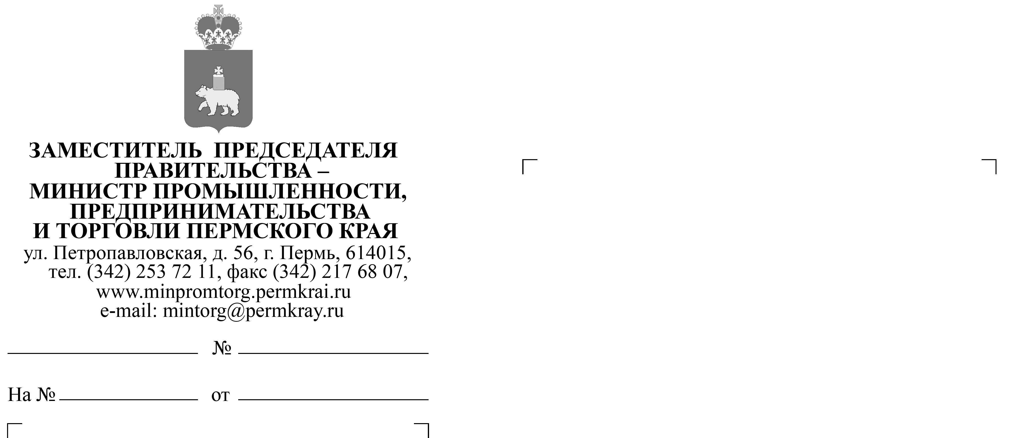
Личагина Светлана Валерьевна
217 78 46
16.03.2020
СЭД-03-06-14-35
О доведении информации по профилактике коронавирусной инфекции
Главам органов местного самоуправления муниципальных районов и городских округов Пермского края (по списку)

11 марта 2020 года Всемирная организация здравоохранения официально подтвердила, что коронавирусная инфекция COVID-2019 из эпидемии переросла в пандемию.
В Российской Федерации и на территории Пермского края усиливаются меры по противодействию коронавирусной инфекции.
В целях профилактики распространения коронавирусной инфекции среди работающего населения края прошу Вас довести до сведения работодателей, расположенных на территории Вашего муниципального образования, необходимость проведения информационно-разъяснительной работы среди работников, в том числе используя проведение внеплановых инструктажей по охране труда, по соблюдению рекомендаций по профилактике гриппа и коронавирусной инфекции, разработанные Роспотребнадзором Российской Федерации и направляемые Вам для руководства и использования в работе.
Приложение: 1. Памятка по профилактике гриппа и коронавирусной
инфекции на 3 л. в 1 экз.
2. Памятка. Общие сведения о коронавирусной инфекции на 1 л. в 1 экз.
3. Гигиена при коронавирусной инфекции на 2 л. в 1 экз.
А.В. Чибисов

Приложение к письму заместителя председателя Правительства - министра промышленности, предпринимательства и торговли Пермского края
от марта 2020 г. №

Памятка: Профилактика гриппа и коронавирусной инфекции

Вирусы гриппа и коронавирусной инфекции вызывают у человека респираторные заболевания разной тяжести. Симптомы заболевания аналогичны симптомам обычного (сезонного) гриппа. Тяжесть заболевания зависит от целого ряда факторов, в том числе от общего состояния организма и возраста.
Предрасположены к заболеванию: пожилые люди, маленькие дети, беременные женщины и люди, страдающие хроническими заболеваниями (астмой, диабетом, сердечно-сосудистыми заболеваниями), и с ослабленным иммунитетом.
ПРАВИЛО 1. ЧАСТО МОЙТЕ РУКИ С МЫЛОМ
Чистите и дезинфицируйте поверхности, используя бытовые моющие средства.
Гигиена рук - это важная мера профилактики распространения гриппа и коронавирусной инфекции. Мытье с мылом удаляет вирусы. Если нет возможности помыть руки с мылом, пользуйтесь спиртсодержащими или дезинфицирующими салфетками.
Чистка и регулярная дезинфекция поверхностей (столов, дверных ручек, стульев, гаджетов и др.) удаляет вирусы.
ПРАВИЛО 2. СОБЛЮДАЙТЕ РАССТОЯНИЕ И ЭТИКЕТ
Вирусы передаются от больного человека к здоровому воздушно -капельным путем (при чихании, кашле), поэтому необходимо соблюдать расстояние не менее 1 метра от больных.
Избегайте трогать руками глаза, нос или рот. Вирус гриппа и коронавирус распространяются этими путями.
Надевайте маску или используйте другие подручные средства защиты, чтобы уменьшить риск заболевания.
При кашле, чихании следует прикрывать рот и нос одноразовыми салфетками, которые после использования нужно выбрасывать.
Избегая излишние поездки и посещения многолюдных мест, можно уменьшить риск заболевания.
ПРАВИЛО 3. ВЕДИТЕ ЗДОРОВЫЙ ОБРАЗ ЖИЗНИ
Здоровый образ жизни повышает сопротивляемость организма к инфекции. Соблюдайте здоровый режим, включая полноценный сон, потребление пищевых продуктов богатых белками, витаминами и минеральными веществами, физическую активность.
ПРАВИЛО 4. ЗАЩИЩАЙТЕ ОРГАНЫ ДЫХАНИЯ С ПОМОЩЬЮ МЕДИЦИНСКОЙ МАСКИ
Среди прочих средств профилактики особое место занимает ношение масок, благодаря которым ограничивается распространение вируса.
Медицинские маски для защиты органов дыхания используют:
- при посещении мест массового скопления людей, поездках в общественном транспорте в период роста заболеваемости острыми респираторными вирусными инфекциями;
- при уходе за больными острыми респираторными вирусными инфекциями;
- при общении с лицами с признаками острой респираторной вирусной инфекции;
- при рисках инфицирования другими инфекциями, передающимися воздушно-капельным путем.
КАК ПРАВИЛЬНО НОСИТЬ МАСКУ?
Маски могут иметь разную конструкцию. Они могут быть одноразовыми или могут применяться многократно. Есть маски, которые служат 2, 4, 6 часов. Стоимость этих масок различная, из-за различной пропитки. Но нельзя все время носить одну и ту же маску, тем самым вы можете инфицировать дважды сами себя. Какой стороной внутрь носить медицинскую маску - непринципиально.
Чтобы обезопасить себя от заражения, крайне важно правильно ее носить:
- маска должна тщательно закрепляться, плотно закрывать рот и нос, не оставляя зазоров;
- старайтесь не касаться поверхностей маски при ее снятии, если вы ее коснулись, тщательно вымойте руки с мылом или спиртовым средством;
- влажную или отсыревшую маску следует сменить на новую, сухую;
- не используйте вторично одноразовую маску;
- использованную одноразовую маску следует немедленно выбросить в отходы.
При уходе за больным, после окончания контакта с заболевшим, маску следует немедленно снять. После снятия маски необходимо незамедлительно и тщательно вымыть руки.
Маска уместна, если вы находитесь в месте массового скопления людей, в общественном транспорте, а также при уходе за больным, но она нецелесообразна на открытом воздухе.
Во время пребывания на улице полезно дышать свежим воздухом и маску надевать не стоит.
Вместе с тем, медики напоминают, что эта одиночная мера не обеспечивает полной защиты от заболевания. Кроме ношения маски необходимо соблюдать другие профилактические меры.
ПРАВИЛО 5. ЧТО ДЕЛАТЬ В СЛУЧАЕ ЗАБОЛЕВАНИЯ ГРИППОМ, КОРОНАВИРУСНОЙ ИНФЕКЦИЕЙ?
Оставайтесь дома и срочно обращайтесь к врачу. Следуйте предписаниям врача, соблюдайте постельный режим и пейте как можно больше жидкости.

КАКОВЫ СИМПТОМЫ ГРИППА/КОРОНАВИРУСНОЙ ИНФЕКЦИИ
Высокая температура тела, озноб, головная боль, слабость, заложенность носа, кашель, затрудненное дыхание, боли в мышцах, конъюнктивит. В некоторых случаях могут быть симптомы желудочно-кишечных расстройств: тошнота, рвота, диарея.

КАКОВЫ ОСЛОЖНЕНИЯ
Среди осложнений лидирует вирусная пневмония. Ухудшение состояния при вирусной пневмонии идёт быстрыми темпами, и у многих пациентов уже в течение 24 часов развивается дыхательная недостаточность, требующая немедленной респираторной поддержки с механической вентиляцией лёгких.
Быстро начатое лечение способствует облегчению степени тяжести болезни.

ЧТО ДЕЛАТЬ ЕСЛИ В СЕМЬЕ КТО-ТО ЗАБОЛЕЛ ГРИППОМ/ КОРОНАВИРУСНОЙ ИНФЕКЦИЕЙ?
Вызовите врача.
Выделите больному отдельную комнату в доме. Если это невозможно, соблюдайте расстояние не менее 1 метра от больного.
Ограничьте до минимума контакт между больным и близкими, особенно детьми, пожилыми людьми и лицами, страдающими хроническими заболеваниями.
Часто проветривайте помещение.
Сохраняйте чистоту, как можно чаще мойте и дезинфицируйте поверхности бытовыми моющими средствами.
Часто мойте руки с мылом.
Ухаживая за больным, прикрывайте рот и нос маской или другими защитными средствами (платком, шарфом и др.).
Ухаживать за больным должен только один член семьи.
ПАМЯТКА
Общие сведения о новой коронавирусной инфекции (COVID-2019)

Симптомы заболевания сходны с симптомами обычного (сезонного) гриппа: повышение температуры тела; кашель (сухой или с небольшим количеством мокроты); одышка; миалгии и утомляемость; ощущение заложенности в грудной клетке.
Среди первых симптомов могут быть головные боли, диарея, тошнота, рвота, сердцебиение.
Источник инфекции: больной человек, в том числе находящийся в инкубационном периоде.
Пути передачи инфекции: воздушно-капельный (при кашле, чихании, разговоре), воздушно-пылевой и контактный.
Инкубационный период: от 2 до 14 суток.
Алгоритм:
- Уточнить у сотрудников сведения:
- о посещении в течение последних 14 дней стран и регионов, где выявляются случаи COVID-2019.
-о наличии тесных контактов за последние 14 дней с лицами, находящимися под наблюдением в связи с подозрением на COVID-2019.
- о наличии тесных контактов за последние 14 дней с лицами, у которых лабораторно подтвержден COVID-2019.

- Если работник в течение последних 14 дней посещал КНР, Корею, Иран, Италию, Испанию, Францию, Германию работодателю необходимо сообщить информацию на горячую линию по тел. 258-07-87, работник должен быть изолирован по месту жительства, после сообщения на горячую линию ему будет выдано Постановление Главного государственного санитарного врача по Пермскому краю об изоляции на дому.

- Если работник в течение последних 14 дней имел тесный контакт с лицами, у которых лабораторно подтвержден COVID-2019 работодателю необходимо сообщить информацию на горячую линию по тел. 258-07-87, работник должен быть госпитализирован в инфекционный стационар, после сообщения на горячую линию ему будет выдано Постановление Главного государственного санитарного врача по Пермскому краю о госпитализации.

- За лицами, прибывшими из других территорий, где зарегистрированы случаи COVID-2019 необходимо установить наблюдение с измерением температуры на рабочих местах. Обеспечить обязательное отстранение от нахождения на рабочем месте лиц с повышенной температурой тела и дальнейший контроль вызова работником врача для оказания первичной помощи на дому.

- Обеспечить немедленное отстранение от работы всех работников с признаками инфекционных заболеваний (повышение температуры, симптомы ОРВИ и др.).
Гигиена при гриппе, коронавирусной инфекции и других ОРВИ

Что нужно делать в период активной циркуляции возбудителей гриппа, коронавирусной инфекции и других возбудителей острых респираторных вирусных инфекций (ОРВИ) для того, чтобы предотвратить собственное заражение и обезопасить окружающих, если заболели вы?
Возбудители всех этих заболеваний высоко заразны и передаются преимущественно воздушно-капельным путем.
При чихании и кашле в воздухе вокруг больного человека распространяются микрокапли его слюны, мокроты и респираторных выделений, которые содержат вирусы. Более крупные капли оседают на окружающих предметах, и поверхностях, мелкие -долго находятся в воздухе и переносятся на расстояния до нескольких сот метров, при этом вирусы сохраняют способность к заражению от нескольких часов до нескольких дней. Основные меры гигиенической профилактики направлены на предотвращение контакта здоровых людей с содержащими вирусы частицами выделений больного человека.

Соблюдение следующих гигиенических правил позволит существенно снизить риск заражения или дальнейшего распространения гриппа, коронавирусной инфекциии других ОРВИ.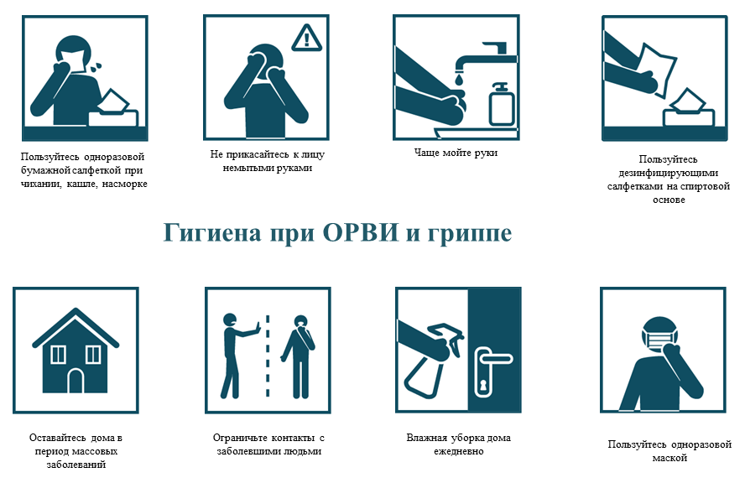
.

Как не заразиться
- Мыть руки после посещения любых общественных мест, транспорта, прикосновений к дверным ручкам, деньгам, оргтехнике общественного пользования на рабочем месте, перед едой и приготовлением пищи. Уделите особое внимание тщательному намыливанию (не менее 20 секунд), и последующему полному осушению рук.
- После возвращения с улицы домой - вымыть руки и лицо с мылом, промыть нос изотоническим раствором соли.
- Прикасаться к лицу, глазам-только недавно вымытыми руками. При отсутствии доступа к воде и мылу, для очистки рук использовать дезинфицирующие средства на спиртовой основе. Или воспользоваться одноразовой салфеткой, при необходимости прикосновения к глазам или носу
- Надевать одноразовую медицинскую маску в людных местах и транспорте. Менять маску на новую надо каждые 2-3 часа, повторно использовать маску нельзя.
- Отдавать предпочтение гладким прическам, когда вы находитесь в местах скопления людей, распущенные волосы, часто контактируя с лицом, увеличивают риск инфицирования.
- Избегать близких контактов и пребывания в одном помещении с людьми, имеющими видимые признаки ОРВИ (кашель, чихание, выделения из носа).
- Не прикасаться голыми руками к дверным ручкам, перилам, другим предметам и поверхностям в общественных пространствах.
- Ограничить приветственные рукопожатия, поцелуи и объятия.
- Чаще проветривать помещения.
- Не пользоваться общими полотенцами.
Как не заразить окружающих
- Минимизировать контакты со здоровыми людьми (приветственные рукопожатия, поцелуи).
- Если вы испытываете недомогание, но вынуждены общаться с другими людьми или пользоваться общественным транспортом - использовать одноразовую маску, обязательно меняя ее на новую каждый час.
- При кашле или чихании обязательно прикрывать рот, по возможности - одноразовым платком, если его нет - ладонями или локтевым сгибом.
- Пользоваться только личной или одноразовой посудой.
- Изолировать от домочадцев свои предметы личной гигиены: зубную щетку, мочалку, полотенца.
- Проводить влажную уборку дома ежедневно, включая обработку дверных ручек, выключателей, панелей управления оргтехникой.

